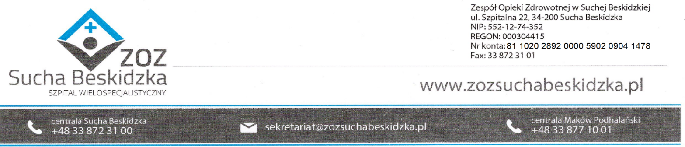

Znak: ZOZ.V.010/DZP/34/24 Sucha Beskidzka dnia 12.04.2024r.

Dotyczy: Postępowania na dostawę sprzętu 1x użytku oraz materiałów medycznych- uzupełnienie I.

Dyrekcja Zespołu Opieki Zdrowotnej w Suchej Beskidzkiej odpowiada na poniższe pytania:
Zwracamy się z prośbą o dopuszczenie w pakiecie 4 poz. 1 Zestaw do drenażu przeskórnego metodą jednostopniową ( dren Pigtail 8F lub 10F x 25 cm) + kompatybilna igła dwuczęściowa w zestawie; poz. 2 Zestaw do nefrostomii 8F lub 10F (kateter Pigtel 8F lub 10F x35, prowadnik stalowy super sztywny J.35"x90cm, igła dwuczęściowa 18Gx15 cm, rozszerzacze.
Odp.: Zamawiający podtrzymuje zapisy swz.

